Das Problem des kürzesten Weges – Dijkstra und die Ameisen
- (a) (I) A-D-C-F: 10
(II) A-B-E-F: 12 Hinweis: A-D-C-F: 15, A-D-C-E-F: 14, A-D-E-F: 13
(b) Durch Ausprobieren aller (!) möglichen Wege. Sonst könnte es immer noch einen kürzeren Weg geben.

- Suche alle Wege, die bei A beginnen und die jeden Knoten höchstens einmal besuchen.
Berechne für jeden dieser Wege die Entfernung von A bis F.

- (a) bei 3 Knoten: 2 Wege
(b) bei 4 Knoten: 1+2+2 = 5 Wege
(c) bei 5 Knoten: 1+5+5+5 = 16 Wege
(d) bei 6 Knoten: 1+16+16+16+16 = 1+4•16 = 65 Wege
(e) z.B.: bei 7 Knoten: 1+5•65 = 326 Wege
bei 8 Knoten: 1+5•326 = 1957 Wege
bei 9 Knoten: 1+5•1957 = 13.700 Wege
bei 10 Knoten: 1+5•13.700 = 109.601 Wege

- Ameisenregeln:
1. (Fast) unendlich viele Ameisen laufen am Startpunkt los.
2. Alle Ameisen sind gleich schnell (1 Wegeinheit in 1 Minute)
3. Die Ameisen teilen sich an jedem Ort auf und laufen weiter.
(1) Zwei Ameisentrupps treffen unterwegs aufeinander:  Beide Trupps merken, dass man zu dem angestrebten Ort auf einem anderen Weg schneller kommt.  Daher geben beide Trupps auf. Der Weg wird als unbrauchbar markiert.  X | (2) Zwei Ameisentrupps treffen  sich an einem Ort:  Beide Wege sind gleich schnell. Daher vereinen sie sich zu einem Trupp und laufen weiter.  → muss nicht gesondert betrachtet werden. | z.B.:  Ein Ameisentrupp kommt zu einem Ort, an dem schon andere Ameisen sind:  → Das kann nicht sein !!  Entweder (1) oder (2)

- (a) Nach 6 Minuten: Nach 6,5 Minuten:

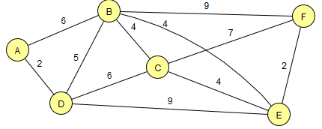
X
Nach 9 Minuten: Angekommen nach .12. Minuten:
X
X
X
X
X
X
(b) Kürzester Weg: A-B-E-F
(c) Weil alle Ameisen gleich schnell laufen und sie sich immer auf alle möglichen Wege aufteilen. Sie probieren also alle möglichen Wege aus. Allerdings nicht nacheinander, so wie wir das auf dem Papier machen würden, sondern gleichzeitig. Die Ameisen die zuerst am Ziel ankommen haben den schnellsten Weg gefunden. Es kann keinen schnelleren Weg geben.
(d) Ja, sie würden beide kürzesten Wege finden. Bsp.: A-B-F und A-D-C-F sind beide 15 Einheiten lang. Beide Trupps kommen gleichzeitig in F an.
- 6
X
X
X
X
X
X
- Dijkstra-Algorithmus
- a)
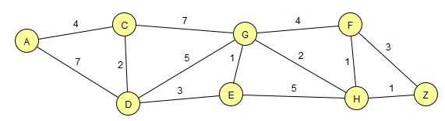  0  4  7  A ist der aktuelle Koten. Für seine Nachbarknoten C und D wird die berechnete Entfernung eingetragen und der Weg markiert. | 0  4  7  Knoten C hat eine kleinere Entfernung eingetragen als Knoten D. C ist also der neue aktuelle Knoten und wird markiert.
0  4  7 6  11  4  x  Für die Nachbarknoten von C wird die Entfernung berechnet. Bei G wird sie eingetragen und der Weg markiert. Bei Knoten D steht bereits eine Entfernung, die aber größer ist. Daher wird sie durch die neue Entfernung ersetzt. Die 'alte' Wegmarkierung wird entfernt, die neue eingetragen.  D wird der neue aktuelle Knoten. | 0  4  7 6  11  4  x  9  Die neue berechnete Entfernung zum Nachbarknoten G ist 11. Bei G ist bereits eine 11 eingetragen. Die neue Entfernung ist nicht größer, also passiert nichts. Am Nachbarknoten E wird die 9 eingetragen.  E wird der neue aktuelle Knoten.
0  4  7 6  11 10  4  x  9  x  14  An Knoten G wird die Entfernung geändert und die alte Wegmarkierung entfernt. An Knoten H wird die berechnete Entfernung eingetragen. Aktueller Knoten: G | 0  4  7 6  4  x  9  11 10  9  x  14 12  14  x  An Knoten F wird die berechnete Entfernung eingetragen. An Knoten H wird die Entfernung geändert und die alte Wegmarkierung entfernt. Aktueller Knoten: H
0  4  7 6  4  x  9  11 10  9  x  14 12  x  14 13  13  x  An Z wird die neue Entfernung eingetragen, an F müssen Entfernung und Wegmarkierung geändert werden. F und Z haben beide die Entfernung 13. Daher ist es egal, welcher von beiden der aktuelle Knoten wird. Hier: F. | 0  4  7 6  4  x  9  11 10  9  x  14 12  x  14 13  13  x  Am Nachbarknoten Z wird nichts geändert. Z wird zum neuen aktuellen Knoten. Nun sind alle Knoten markiert und der Algorithmus ist zu Ende.
Die kürzeste Entfernung von Knoten A zu Knoten Z beträgt 13 und führt über den Weg A-C-D-E-G-H-Z.
(b) Man erkennt, dass der Algorithmus die kürzesten Entfernungen zu allen Knoten ermittelt:
A-C: 4 A-C-D-E: 9 A-C-D-E-G: 10
A-C-D: 6 A-C-D-E-G-H-F:13 A-C-D-E-G-H: 12 A-C-D-E-G-H-Z: 13

- Kürzester Weg von A zu allen anderen Knoten:

(a) (b)
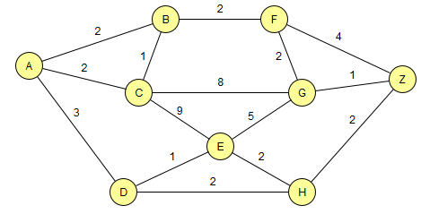
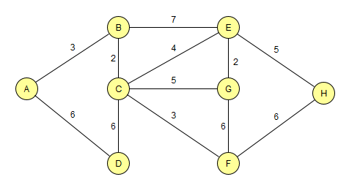
0
8
10
14
10 9
3
5
6
x
x
2
2
3
0
8 7
5
11 4
4
10 9 6
x
x

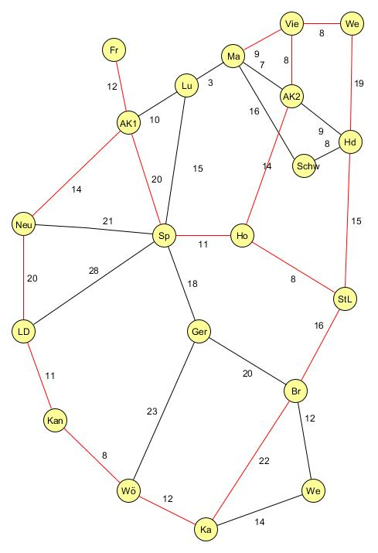
(c)
72
68
67
68
77
65
60
53
61
46
59
53
51
38
12
20
14
22
35
31

- (a) beinhaltet auch (b)

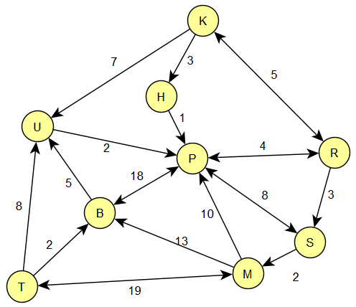
- Anna folgt über einen Zwischenschritt Bela, Daria, Emil, Hanna.
Sie folgt über 2 Zwischenschritte Johann, Kevin, Giorgio.
Es gibt niemanden, dem sie nicht indirekt folgt. (D.h. sie folgt jedem – zumindest indirekt.)
Hinweis: Es kann in den Lösungen zu unterschiedlichen Wegmarkierungen kommen. Die 'Entfernung' ist aber in allen Lösungen gleich.
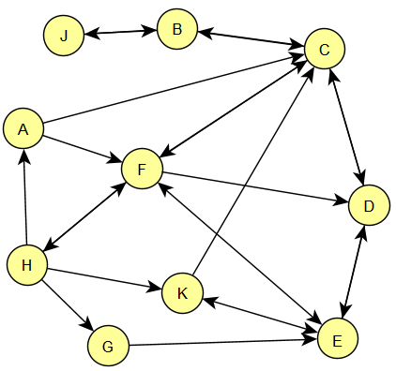
1
1
0
2
2
2
2
3
3
3
1
1
0
2
2
2
2
3
3
3

- Die Antworten werden direkt dort auf den Internet-Seiten angezeigt.

- (a) Individuell
(b) Der A*-Algorithmus findet den kürzesten Weg schneller, weil er die vermutete Entfernung berücksichtigt (z.B. die Luftlinienentfernung).

- (a) Individuell, siehe Internet-Seiten
(b) Individuell, siehe Internet-Seiten
(c) Der A*-Algorithmus findet den kürzesten Weg schneller, weil er die vermutete Entfernung berücksichtigt (z.B. die Luftlinienentfernung).

